**Zabiegi na twarz**

**Jesteś kobietą dojrzałą i szukasz zabiegów kosmetycznych, które skutecznie odmłodzą Twoją skórę? Wypróbuj <strong>zabiegi na twarz</strong> rekomendowane przez Dr Irenę Eris. Poznaj całą szeroką ofertę profesjonalnych zabiegów.**

**Zabiegi na twarz - na czym polega ich skuteczność?**

Dla najbardziej wymagających klientek, Dr Irena Eris stworzyła serię zaawansowanych, kosmetycznych **zabiegów na twarz**. Zabiegi te wykonywane są w Kosmetycznych Instytutach Dr Ireny Eris, a ich właściwości to odmłodzenie, nawilżenie i rozwiązanie różnych problemów pielęgnacyjnych skóry twarzy. Efekty widoczne są zaraz po zabiegu, jednak dla większej skuteczności zalecane są serie 4-6 zabiegów.

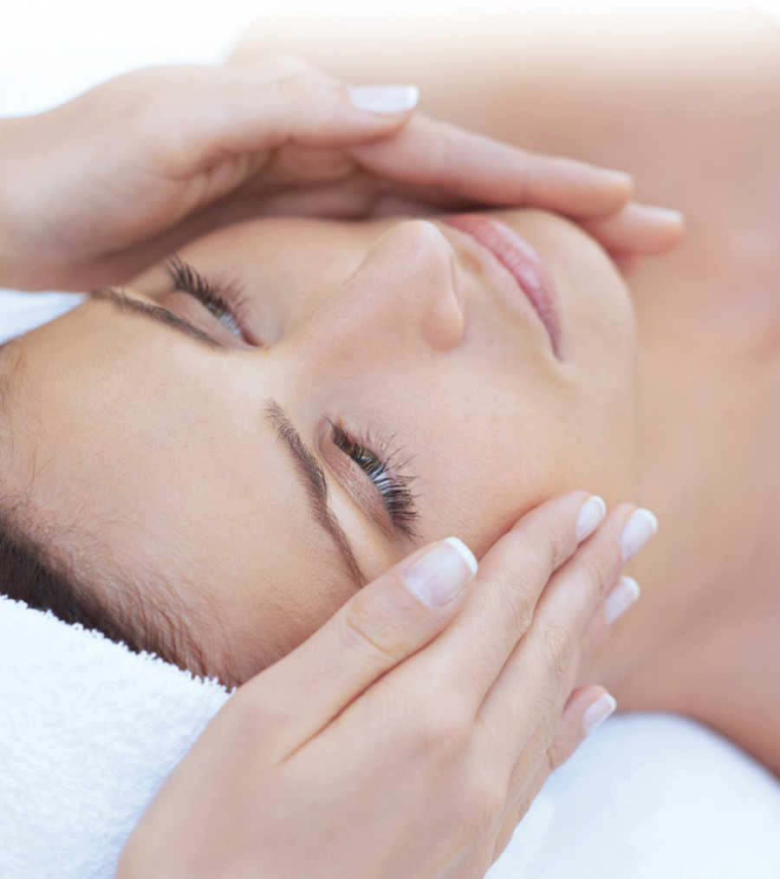

**Zabiegi na twarz - poznaj całą ofertę od Dr Ireny Eris**

Odmładzające i nawilżające [zabiegi na twarz](http://beautycare.drirenaeris.com/zabiegi/zabiegi-na-twarz) od Dr Ireny Eris to między innymi:

l Extra lifting - zabieg liftingujący z 3-aktywnym retinolem

l Face Spa Monoi - odżywczy zabieg na twarz

l Filler & Contour - zabieg modelujący, wygładzający zmarszczki

l Gen Active Face - przeciwstarzeniowy zabieg algowy

l Hydro - Intensive - silnie nawilżający zabieg na skórę twarzy

l Peptide Skin Therapy - zabaieg odmładzająco-liftingujący

... i wiele innych

Z pewnością każda klientka znajdzie idealny zabieg dla swojej skóry

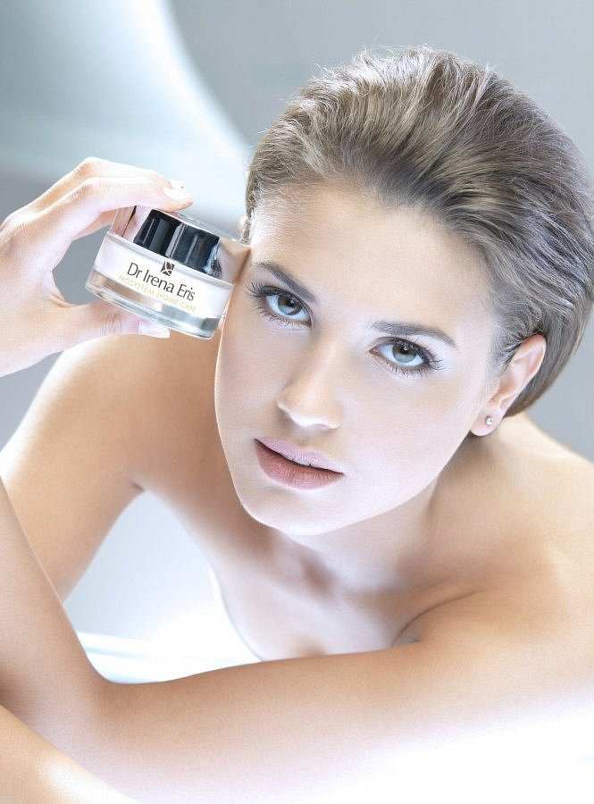

**Co więcej?**

Oprócz *zabiegów na twarz*, oferujemy również profesjonalne zabiegi kosmetyczne na okolice oczu, zabiegi kwasami, zabiegi na ciało oraz dłonie i stopy. Zapraszamy do kontaktu z naszymi kosmetyczkami w celu dobrania odpowiedniego zabiegu oraz umówienia wizyty.